登录注册

产品需求说明书

|  |  |  |  |
| --- | --- | --- | --- |
| 版本号 | 修订人 | 修订日期 | 备注 |
| V1.0 | 刘洋 | 2017.7.11 | 全文 |
| V1.0 | 刘洋 | 2017.8.16 | 1 修改官网登录框样式；  2 去掉官网登录配置功能，弹窗图片及送券id写死 |

目录

1 项目简介 3

1.1 目的 3

1.2 用户角色描述 3

1.3 涉及产品 3

2 功能描述 4

2.1 APP/H5商城（非微信环境）登录注册流程 4

2.2 微信授权登录流程 17

2.3 官网登录注册流程 22

3 其它产品需求 30

3.1 数据需求 30

3.2 风险描述 31

3.3 下一阶段规划 32

# 项目简介

### 目的

增加短信登录（短信验证码登录），合并登录注册，简化新用户流程。

### 用户角色描述

|  |  |
| --- | --- |
| 用户角色 | 用户描述 |
| 我厨用户 |  |

### 涉及产品

1） 我厨APP / H5商城（非微信环境）：短信登录+密码登录。

2） H5商城（微信环境）：微信授权登录（根据微信号查询绑定手机号登录，无绑定需绑定）。

3） pc官网：短信登录。

4） H5页面。

* 广告拉新页面：暂时使用现有流程，后期优化。[查看广告拉新页面](http://wmall.wochu.cn/h5/promo/index.html?id=5)

* 注册送礼页面：老产品暂不修改。[查看注册送券页面](http://wmall.wochu.cn/h5/AppPage/LaXinRegisterPage/share.html?key=&code=6711&from=timeline&isappinstalled=1)

# 功能描述

### APP/H5商城（非微信环境）登录注册流程

流程查看链接：

<https://www.processon.com/view/link/5964b73fe4b0c5e101f4b8a7>

原型查看链接：

<https://pro.modao.cc/app/QYVpgLslx9uZ1fEQlRXRglxVnJgz319>

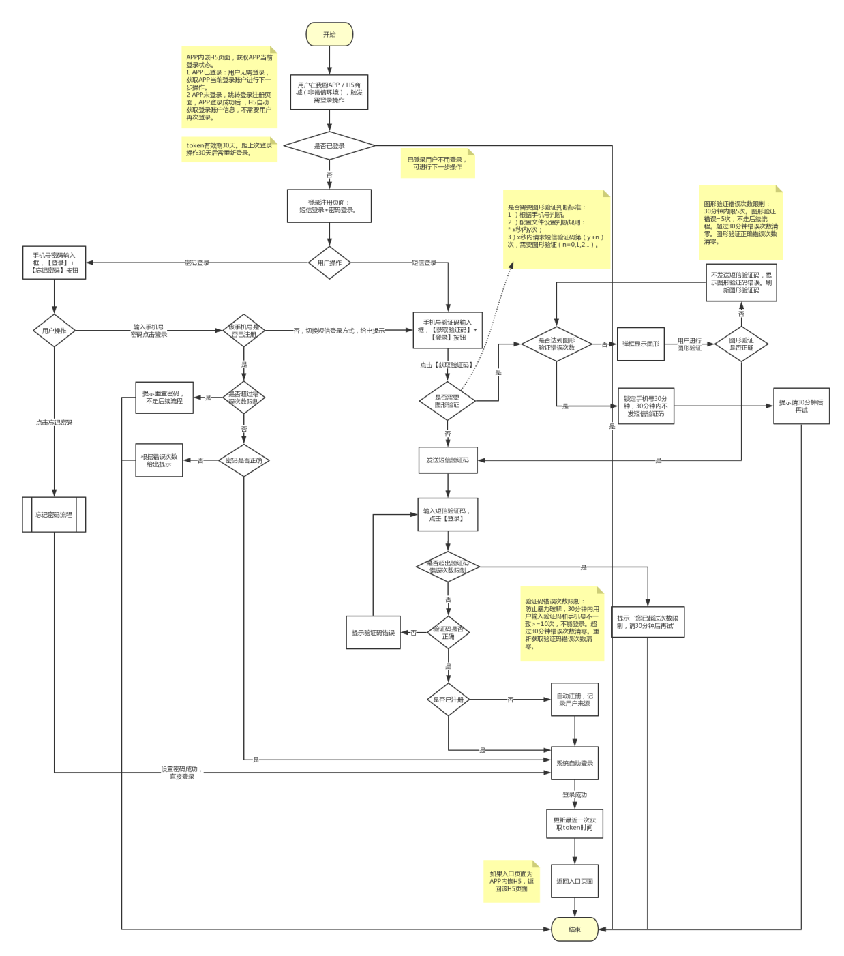

#### 2.1.1 登录状态判断

用户触发需登录操作，根据登录状态跳转。

1） 判断是否为登录状态。

* 已登录，不需要用户登录，用户可直接进行下一步操作。

* 未登录，需要用户登录，跳转登录注册页面。

2） 判断是否已登录：

token有效期30天。30天后token失效，用户需要重新登录。

2.1） 激活APP时（首次安装/卸载重装）：状态=未登录。

2.2） 用户触发需登录操作并登录成功后，状态=已登录，更新最近一次获取token时间。

2.3） 已登录状态下，访问首页/购物车页面，刷新token：

* （当前时间-最近一次获取token时间）>30天，token失效，状态=未登录。

* （当前时间-最近一次获取token时间）<=30天，状态=已登录，不需要用户重新登录，可直接进行下一步操作。

3） 未登录用户触发需登录操作，跳转登录注册页面。提供2种登录方式，默认为短信登录。

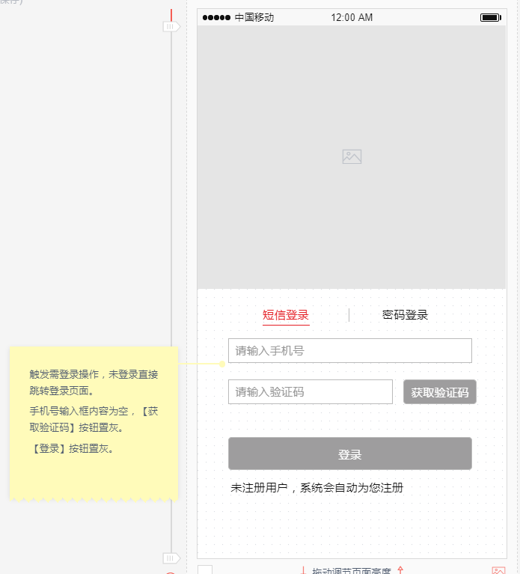

#### 2.1.2 短信登录流程

1. 在登录注册页面输入手机号，手机号合法，【获取验证码】按钮高亮。

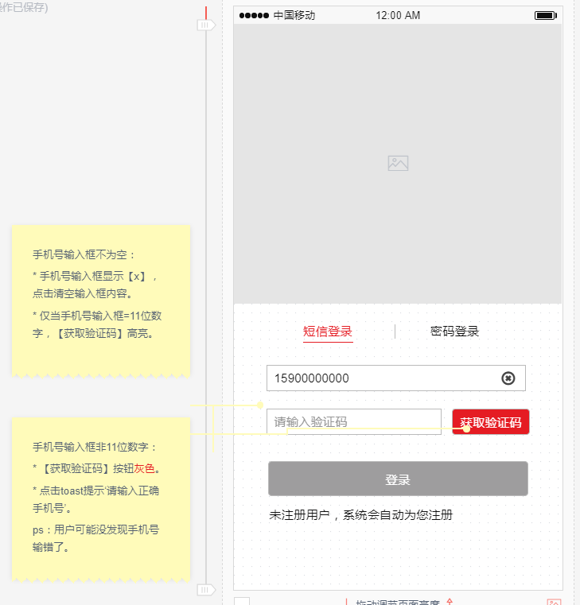

2）防止短信攻击，点击【获取验证码】需判断是否需要图形验证。图形验证通过，发送短信验证码至填写手机号。图形验证不通过，不发送短信验证码。图形验证错误次数超过限制，锁定手机号30分钟，30分钟内不发短信验证码。

3） 已发送验证码，【发送验证码】按钮倒计时，置灰。60秒后可重新获取。

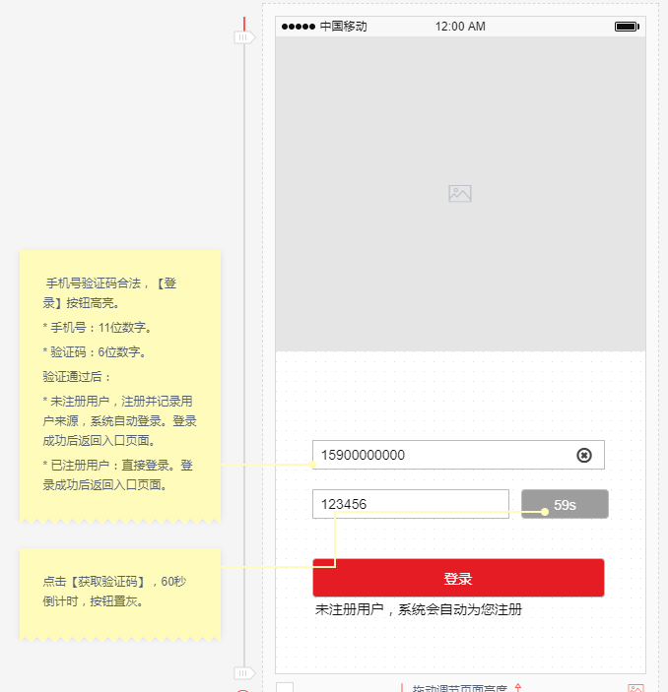

4） 手机号验证码格式合法，【登录】按钮高亮。点击【登录】按钮：

4.1）判断验证码是否有效：

4.1.1）防止暴力破解，增加判断是否超出验证码输入错误限制，30分钟内输错10次锁定手机号。

验证码错误次数判断规则： 验证码发送后，错误次数=0。30分钟内限10次，第（10+n）次输入错误(n=0,1,2...)，不走后续流程，toast提示3秒 ‘您已超过次数限制，请30分钟后再试’。

错误次数清零条件：1 发送验证码。2 发送验证码30分钟后。3 输入正确验证码。

4.1.2）未超过错误次数，判断手机号验证码是否正确：

4.1.2.1） 手机号验证码不正确，toast提示 3秒 ‘验证码错误’。

4.1.2.2） 手机号验证码正确，走后续流程。

4.2）验证码有效，判断是否注册

4.2.1） 已注册：系统自动登录，更新最近一次获取token时间，返回入口页面。

4.2.2） 未注册：系统自动注册，记录用户来源。注册成功后自动登录，更新最近一次获取token时间，返回入口页面。

=====短信登录流程结束=====

#### 2.1.3 密码登录流程

在登录注册页面点击【密码登录】，切换至密码登录流程。

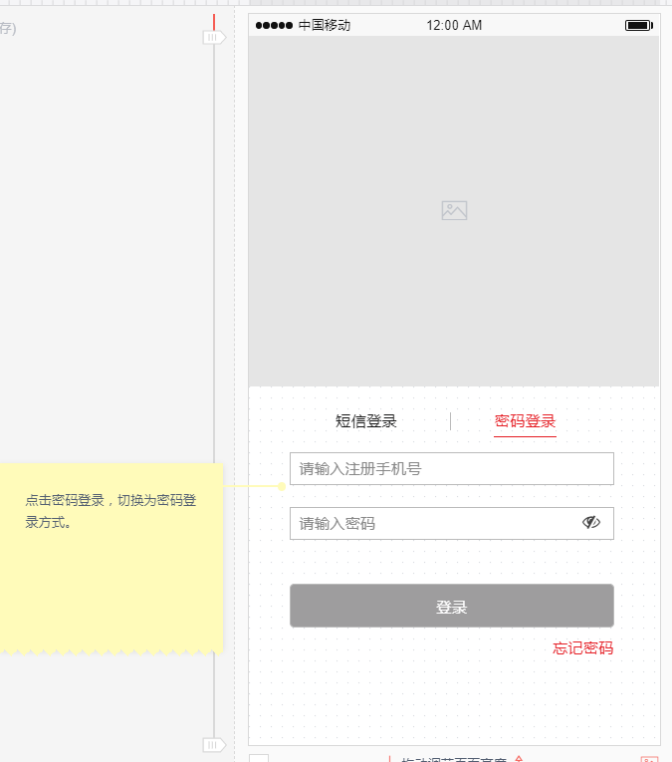

1）使用手机号密码登录。

手机号格式正确（11位数字），且密码格式正确（6位及以上），登录按钮高亮。密码输入框内容默认显示“*”，点击右侧按钮密码明文显示。

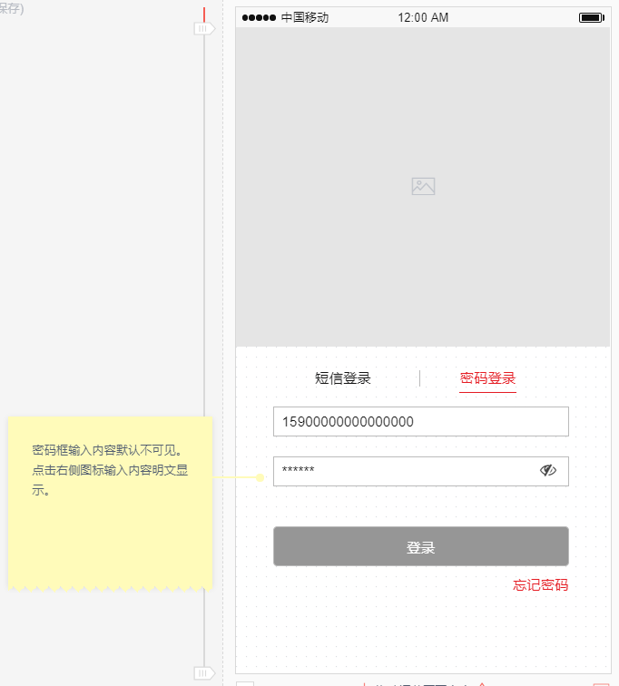 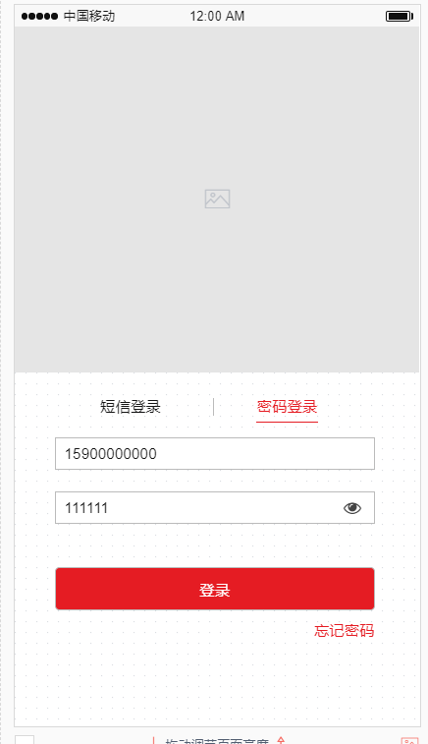

1.1）点击【登录】判断手机号是否已注册。

1.1.1）手机号未注册，自动切换至短信登录方式，并给出提示。提示文案：当前手机号未注册，您可通过短信快捷登录。

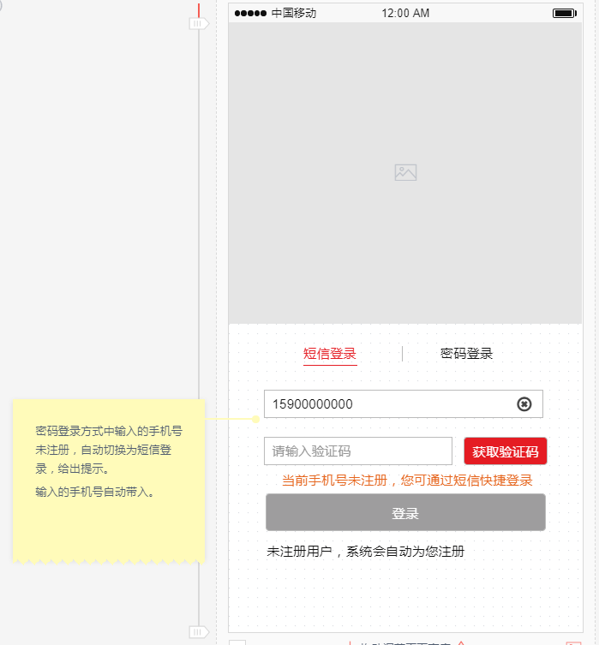

1.1.2）手机号已注册，判断密码是否正确。

为防止暴力破解，增加密码错误次数限制。初始密码错误次数=0，30分钟内限5次，第（5+n）次输错不走后续流程n=(0,1,2...)。

错误次数清零条件：1 输入正确密码。2 修改密码成功。3 第一次输错密码+30分钟。

* 密码正确，系统自动登录，密码错误次数清零。更新最近一次获取token时间，返回入口页面。

* 密码不正确，错误次数+1，弹框提示。未超过错误次数（错误次数<5），提示：密码错误。为保证您的账户安全，你还可输入x次。（x=5-错误次数，第1次输错，剩4次）.已超过错误次数（错误次数>=5），提示：密码错误。为保证您的账户安全，请点击忘记密码重置。

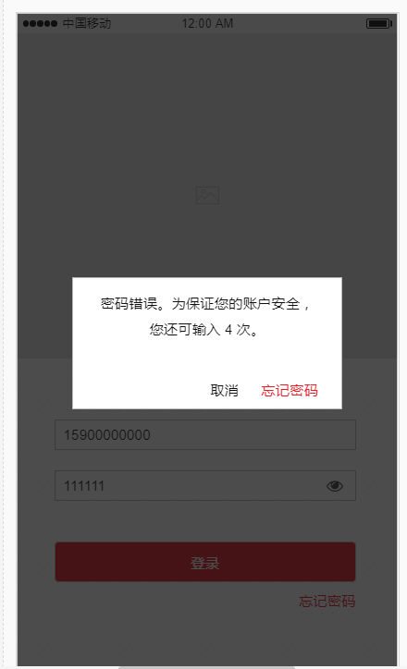 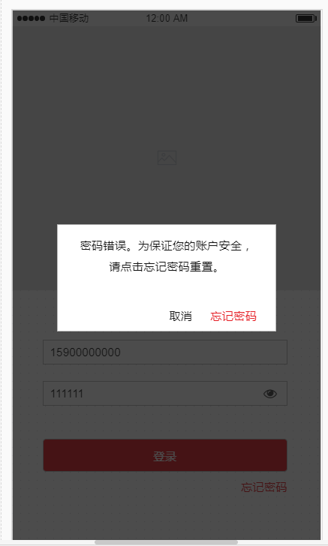

1. 忘记密码：点击【忘记密码】，进入忘记密码页面。

2.1 增加获取短信验证码是否需要图形验证判断。

2.2 增加验证码错误次数判断，逻辑同短信登录流程。修改密码成功后，密码错误次数清零。

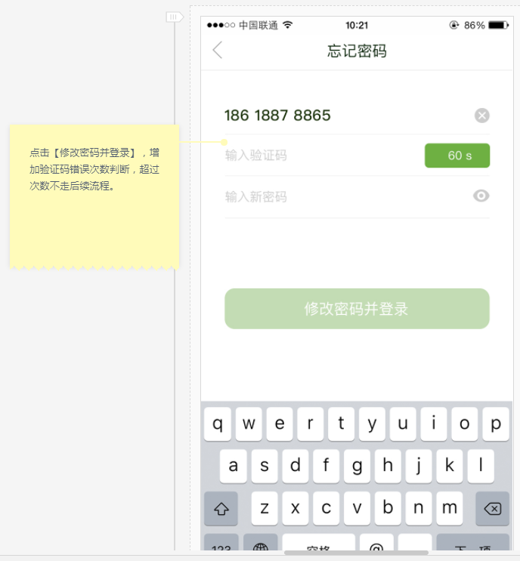

=====密码登录流程结束=====

### 微信授权登录流程

流程查看链接：

<https://www.processon.com/view/link/59636557e4b0c5e101f43975>

原型查看链接：

<https://pro.modao.cc/app/QYVpgLslx9uZ1fEQlRXRglxVnJgz319>

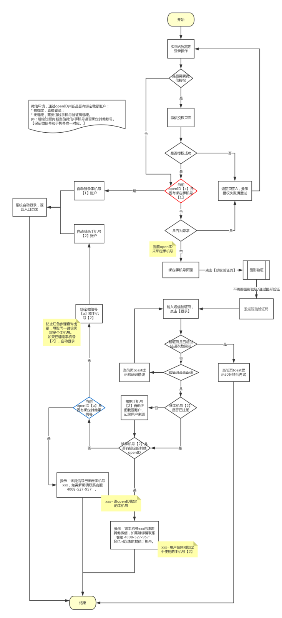

#### 2.2.1 微信授权

用户在微信环境，触发需登录操作：

1. 未微信授权用户，跳转微信授权页面。
2. 已微信授权用户，查询是否有绑定手机号。

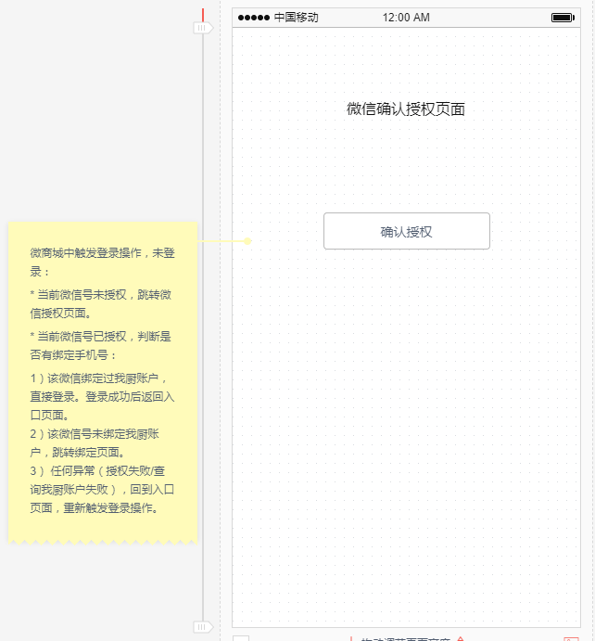

2.1）有绑定手机号，直接登录。

2.2）无绑定手机号，跳转绑定手机号界面。

#### 2.2.2 绑定手机号

当前微信号未绑定我厨账户，跳转绑定手机号页面。

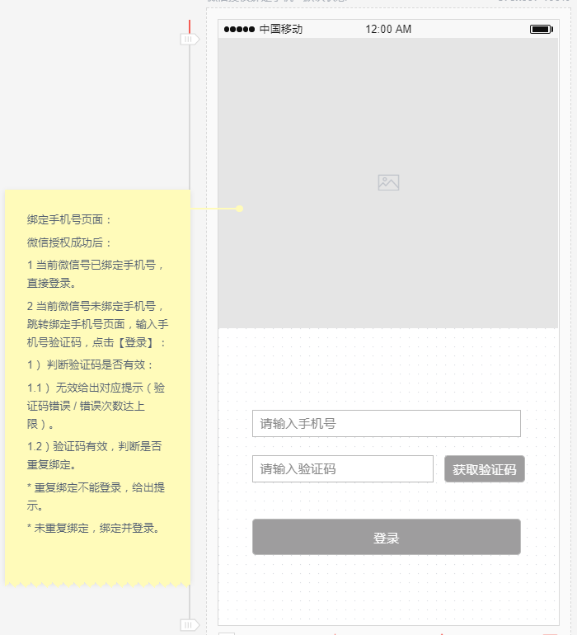

#### 2.2.3 图形验证

点击【获取验证码】，增加图形验证判断，图形验证流程同APP。

#### 2.2.4 登录/注册

手机号验证码格式合法，【登录】按钮高亮，点击【登录】：

1）判断验证码是否有效。判断规则同APP。

2）验证码有效（验证码是否有效判断同APP，防暴力破解+正确性校验），判断该微信号是否绑定我厨账户：

2.1） 已绑定：直接登录绑定账户，返回入口页面。

2.2） 未绑定：判断手机号是否注册：

2.2.1）未注册：系统自动注册，记录用户来源。注册成功后判断是否重复绑定。

2.2.2）已注册：判断是否重复绑定。

3）手机号已注册，判断是否重复绑定，重复绑定不走后续流程，根据实际情况给出提示。

* 手机号已绑定其他微信号提示文案：该手机号xxx已绑定其他微信，如需解绑请联系客服 4008-527-957。您也可以绑定手机号。

ps：xxx=用户在刚刚绑定页面中填写的手机号。

* 微信号已绑定其他手机号提示文案：该微信号已绑定手机号xxx，如需解绑请联系客服 4008-527-957。

ps：xxx=该微信号绑定的手机号。

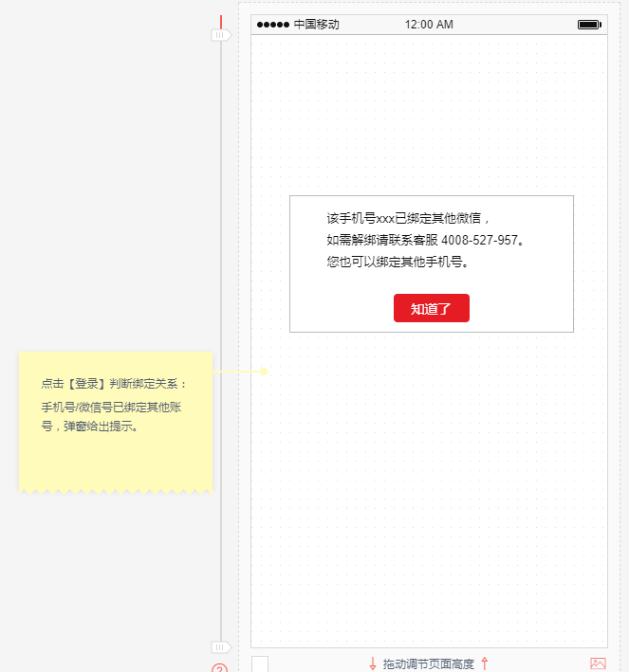

1. 未重复绑定，绑定微信号和手机号，系统自动登录，返回入口页面。

### 官网登录注册流程

流程查看链接：

<https://www.processon.com/view/link/5965b40fe4b0a77c5aed0504>

原型查看链接：

<https://pro.modao.cc/app/tur9WptnsjvjbL66SkYqrTeo10uSiV3>

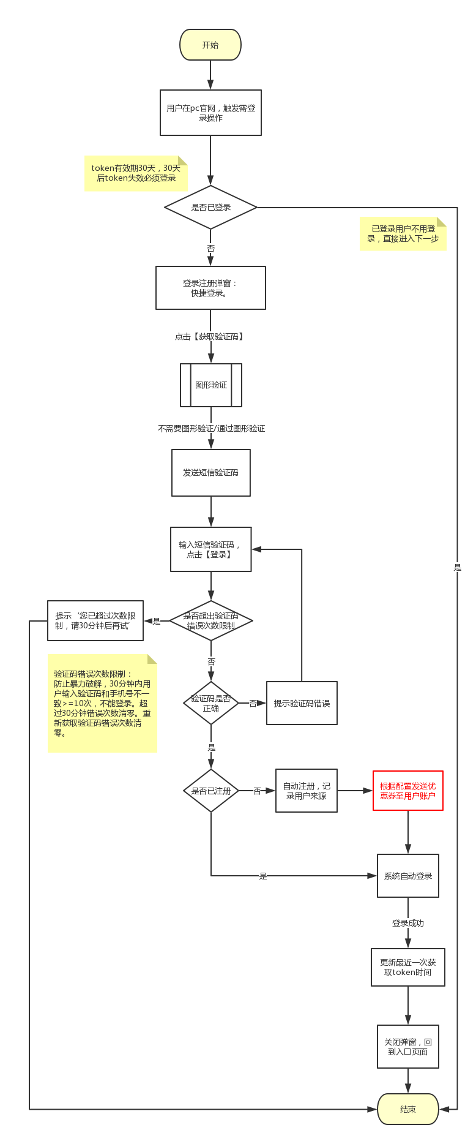

详细流程说明：

2.3.1 用户在pc官网，触发需登录操作，判断是否需要登录。

1）未登录：无token（从未登录/首次访问/清除浏览器缓存等情况）或token失效。

2）已登录：30天内执行过登录操作 。

2.3.2 需要登录用户，当前页登录注册弹窗。

弹窗图片及注册送券暂时不用配置。弹窗图片由设计提供，会更新在需求备注中。

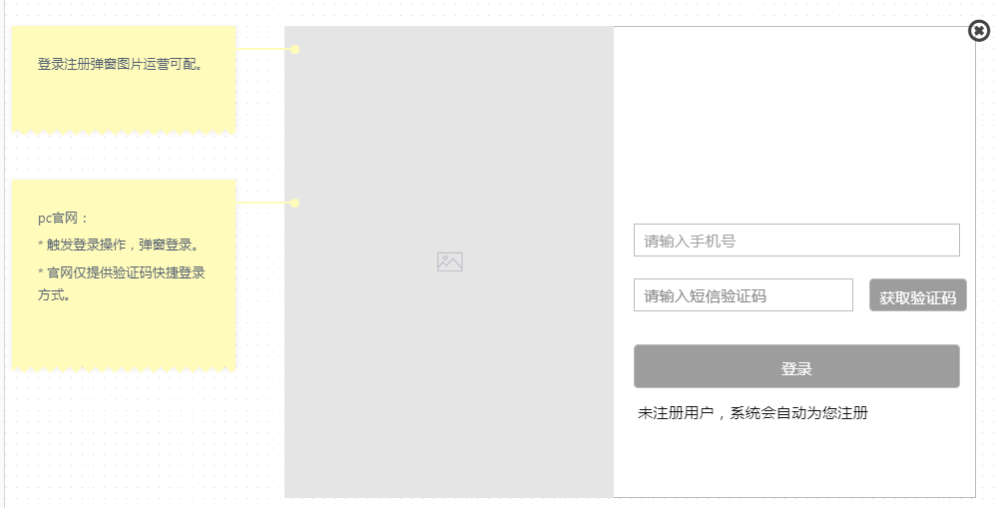

2.3.3 在登录注册弹窗输入手机号，手机号码格式合法（11位数字），【获取验证码】按钮高亮。

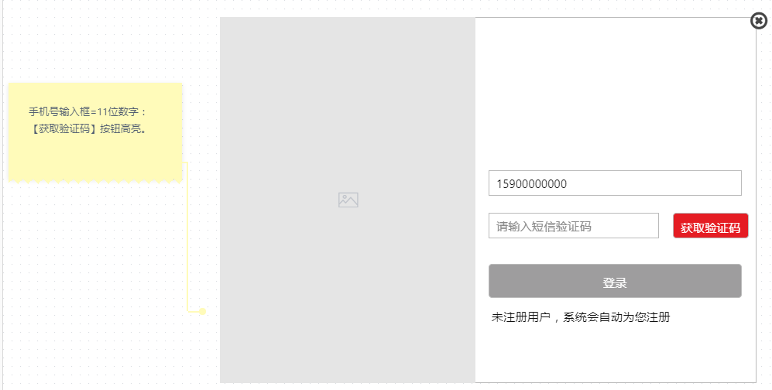

2.3.4 点击【获取验证码】按钮，增加图形验证判断。判断逻辑同APP。

1. 如需图形验证，显示图片。

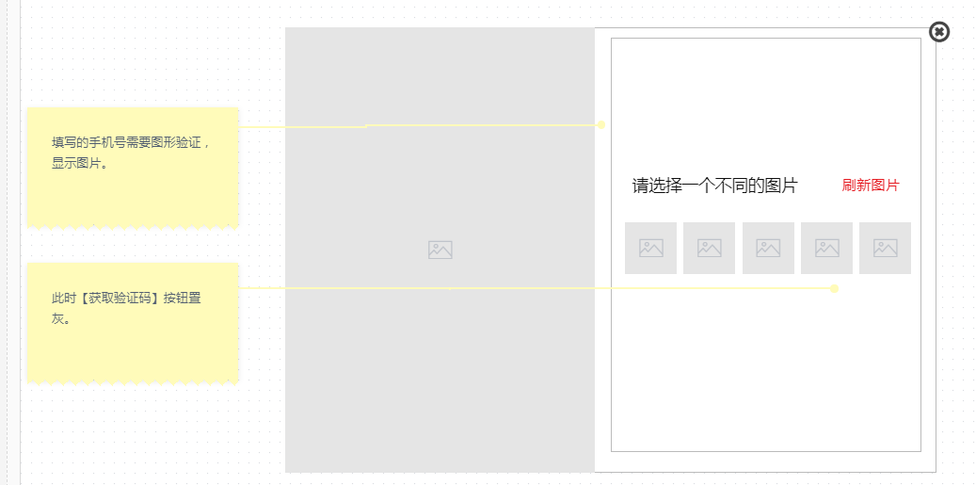

1. 用户点击后判断图片是否正确。

2.1）图片正确，通过图形验证并发送短信。

2.2）图片错误，未达错误次数限值，提示错误并刷新图片。

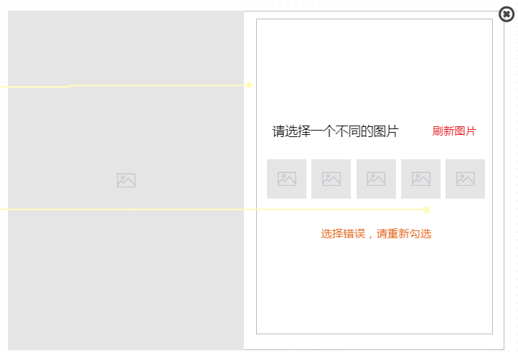

2.3）图片错误，已达错误次数限值，或点击【获取验证码】时已达错误次数限值，不发送短信验证码，给出提示。

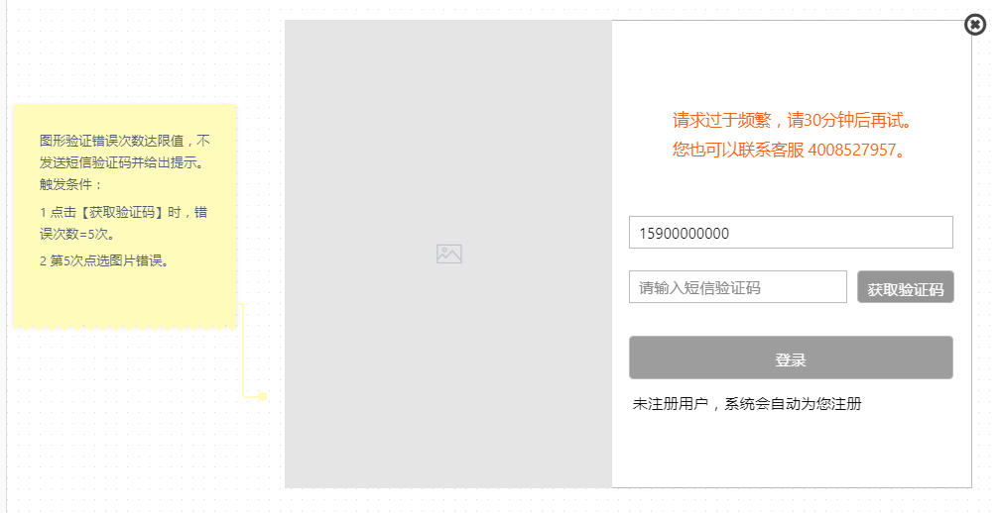

2.3.5 点击【获取验证码】按钮，不需要图形验证 或 图形验证通过，发送验证码至填写手机号。发送成功弹窗中提示‘验证码已发送’。

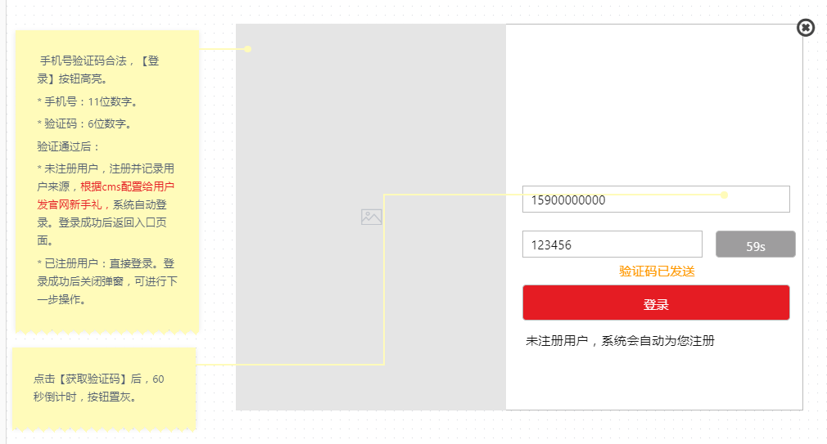

2.3.6 填写验证码，手机号（11位数字）和验证码（6位数字）格式合法，【登录】按钮高亮。点击【登录】按钮：

1）判断验证码是否有效：

1.1）防止暴力破解，增加判断是否超出验证码输入错误限制：

验证码错误判断规则： 验证码发送后，错误次数=0。30分钟内限10次，第（10+n）次输入错误(n=0,1,2...)，不走后续流程，弹框中提示 ‘您已超过次数限制，请30分钟后再试’。

错误次数清零条件：1 发送验证码。2 发送验证码30分钟后。3 输入正确验证码。

1.2）未超过错误次数，判断手机号验证码是否正确：

1.2.1） 手机号验证码不正确，弹框中提示 ‘验证码错误’。

1.2.2） 手机号验证码正确，走后续流程。

2）验证码有效，判断是否注册

2.1） 已注册：系统自动登录，更新最近一次获取token时间。关闭弹窗，用户可进行后续操作。

2.2） 未注册：系统自动注册，记录用户来源，**根据配置发送优惠券**（优惠券为空不发）。注册成功后自动登录，更新最近一次获取token时间，关闭弹窗，用户可进行后续操作。

2.3.7 异常提示说明

已有异常提示逻辑及文案不变，增加验证码输错次数超出限制提醒。

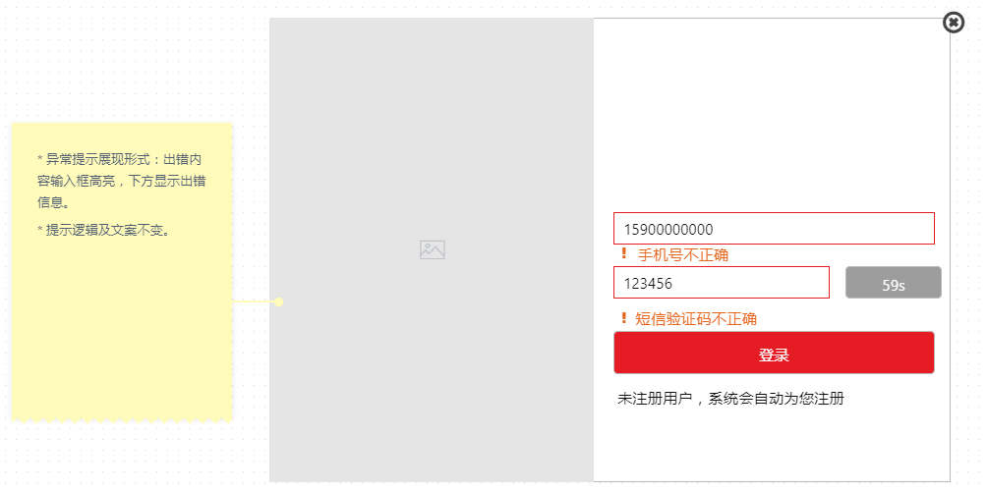

2.3.8 未注册用户，系统自动注册并送券。送券模板id通过中台-邀请码类型配置更换。官网注册送券邀请码=6666.

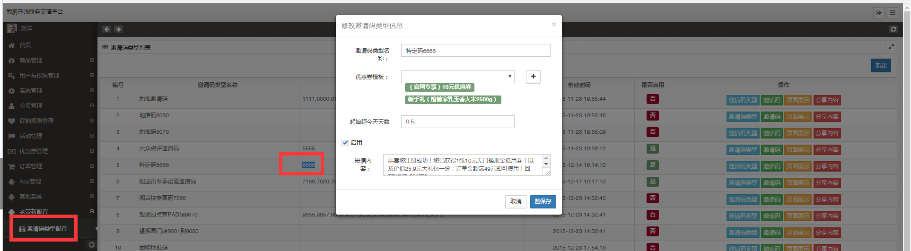

# 其它产品需求

### 数据需求

3.1.1 用户注册成功，数据库需记录注册平台类型。目前包括官网、iOS、Android、微商城、H5。后期可能会增加（如小程序）。

3.1.2 GrowingIO用户属性增加3个CS字段（pi、campaign、keywords），标识用户来源。目前已上传用户ID（user_id）。

上传用户属性说明文档：

<https://docs.growingio.com/attribution-data.html>

3.1.3登录注册合并后，GrowingIO无法根据点击事件区分指标，需要增加2个埋点（注册成功事件+登录成功事件）。

|  |  |  |  |
| --- | --- | --- | --- |
| **事件_名称** | **Event_Name** | 备注 | |
| 注册成功事件 | register | 用户在登录注册页面点击【登录】，新用户自动注册成功后，上传事件及参数 | |
| **属性名称** | **类型** | **描述** | **举例** |
| OS | String | 平台类型 | iOS / Android/H5/PC |
| Version | String | APP版本号，H5/PC传NA | v5.0.0 |
| user_id | String | 用户唯一标识 |  |
| user_pi | String | 用户来源渠道 | wochuzrl |
| user_campaign | String | 用户来源计划（为空传NA） | 1 |
| user_keywords | String | 用户来源关键字（为空传NA） | 1 |
| **事件_名称** | **Event_Name** | 备注 | |
| 登录成功事件 | login | 用户在登录注册页面点击【登录】，新用户自动注册成功后，上传事件及参数 | |
| **属性名称** | **类型** | **描述** | **举例** |
| OS | String | 平台类型 | iOS / Android/H5/PC |
| Version | String | APP版本号，H5/PC传NA | v5.0.0 |
| user_id | String | 用户唯一标识 |  |
| user_pi | String | 用户来源渠道 | wochuzrl |
| user_campaign | String | 用户来源计划（为空传NA） | 1 |
| user_keywords | String | 用户来源关键字（为空传NA） | 1 |

### 风险描述

1. 用户注册成功，需要记录用户来源。禅道需求#1096。此部分需求不变。涉及广告推广、团购、老带新数据统计等。
2. APP中token有效期30天，30天后必须重新登录。
3. 微信中通过微信号查询绑定账户登录逻辑不变，仅将绑定方式改为手机验证码。防止串号问题。
4. APP中嵌H5页面，APP已登录，H5不需要重复登录。
5. 其他H5页面登录方式不变，不影响现有H5页面正常使用。包括：

* 广告拉新页面。[查看广告拉新页面](http://wmall.wochu.cn/h5/promo/index.html?id=5)

* 注册送券页面。[查看注册送券页面](http://wmall.wochu.cn/h5/AppPage/LaXinRegisterPage/share.html?key=&code=6711&from=timeline&isappinstalled=1)

### 下一阶段规划

3.3.1 用户来源中台管理。

3.3.2 广告拉新流程修改。